

گزارش کار آزمایشگاه DSD

**آزمایش شماره 6**



18 فروردین 1400

عرشیا اخوان

محمدحسین عبدی

علیرضا ایلامی

|  |  |  |
| --- | --- | --- |
| تاریخ آزمایش: 2 اردیبهشت 1400 | موضوع: طراحی یک انکوباتور | **شماره آزمایش: 6** |
| **علیرضا ایلامی**  **97101286** | **محمدحسین عبدی**  **97110285** | **عرشیا اخوان**  **97110422** |

مقدمه:

هدف این آزمایش طراحی واحد کنترل کننده یک سیستم انکوباتور است.

شرح آزمایش:

یک Air Conditioner داریم که یک heater و یک cooler دارد که با توجه به دما هرکدام روشن یا خاموش میشوند. همچنین یک فن برای کولر داریم که متناسب با دما سرعت چرخشش زیاد و کم میشود.

نکته: وقتی کولر خاموش است، فن باید خاموش باشد. (که البته متناسب با نمودار های داده شده این قضیه به صورت خود به خود برقرار است.)

مشابه آزمایش قبل، یک سری استیت (State) داریم که دما را به کمک کولر و هیتر تنظیم و تعدیل کنیم.

تصویر و شرح کد ها:

**Incubator.v**

این ماژول کلی است و دو ساب ماژول Fan و AC را در خود دارد. از هر کدام از آنها instantiate میکند و در فایل تست بنچ نیز از این ماژول انکوباتور ما نمونه میگیریم و تست میکنیم.

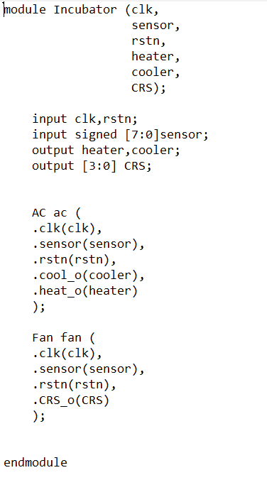

**AC.v**

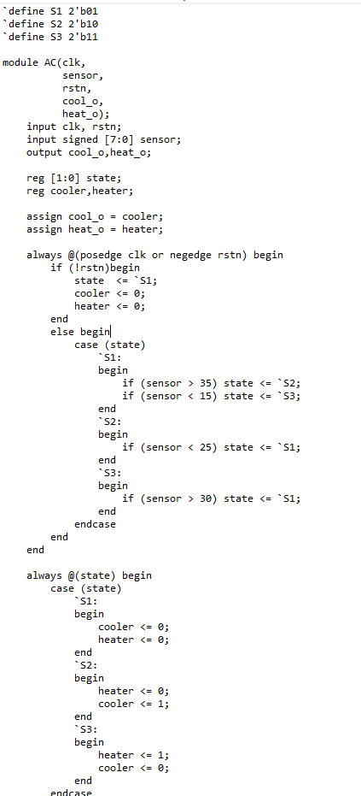

**FAN.v**

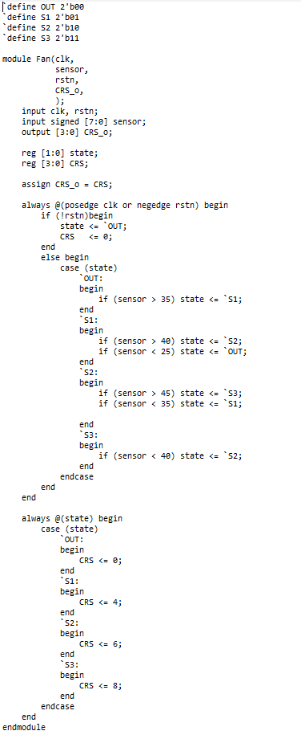

شرح تست بنچ:

ابتدا از دمای -10 تا 60 بالا میرویم و سپس به -10 برمیگردیم. تا تمام یال ها و حالت ها چک و بررسی شوند.

کد testbench به شرح زیر است:

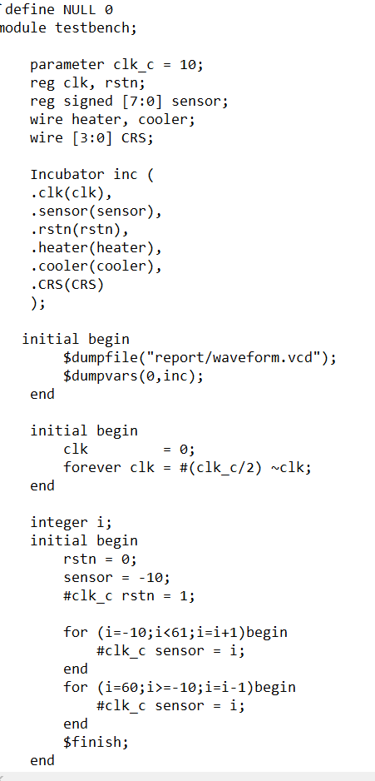

نتایج تست بنچ:

در ابتدا در استیت S3 هستیم. از دمای -10 تا 15 هیتر روشن است. سپس وارد استیت S1 میشویم و همچنان هیتر روشن است تا به دمای 30 برسیم. سپس هیتر و کولر هر دو خاموشند تا به 35 برسیم و کولر روشن شود. در اینجا فن شروع به کار میکند با دور موتور 4. دما از 40 که بالاتر میرود دور موتور فن به 6 میرسد. سپس وقتی به دمای بیش از 45 میرویم دور موتور 8 میشود تا به حداکثر دما یعنی 60 برسیم.

در ابتدای مسیر برگشت همچنان کولر و فن با تمام توان کار میکنند تا نهایتا به دمای زیر 40 برسیم و دور موتور به 6 کاهش یابد. سپس وقتی دما کمتر از 35 شد دور موتور فن به 4 میرسد. در دمای 25 کولر و فن هر دو خاموش میشوند. در دمای زیر 15 تا خود -10 هم هیتر فعال خواهد بود.

این کل سیکلی است که از -10 تا 60 و سپس تا -10 پیش می آید.

نتایج در فایل results.txt در پوشه reports موجود هستند. در اینجا تصویر آن را آورده‌ایم:

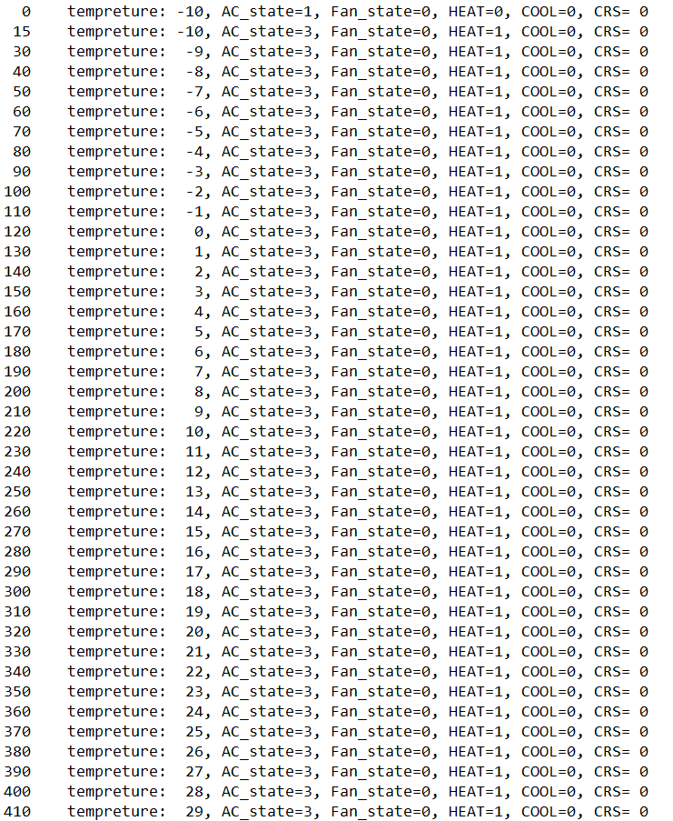

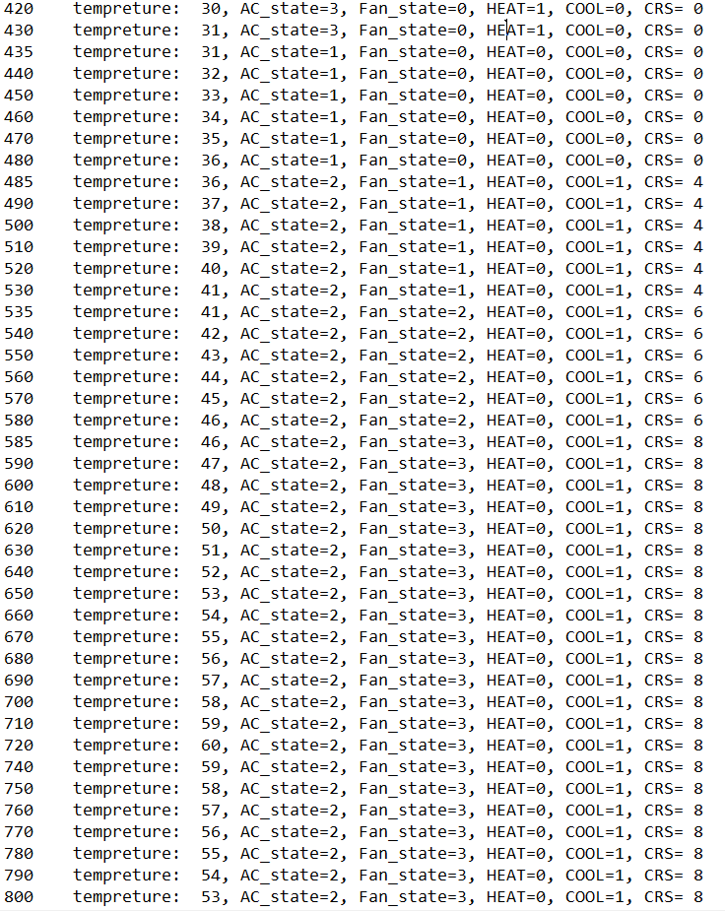

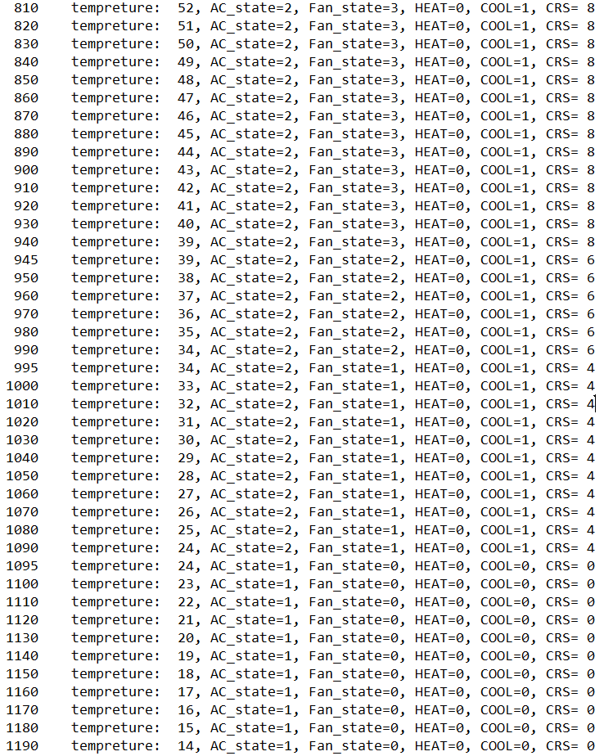

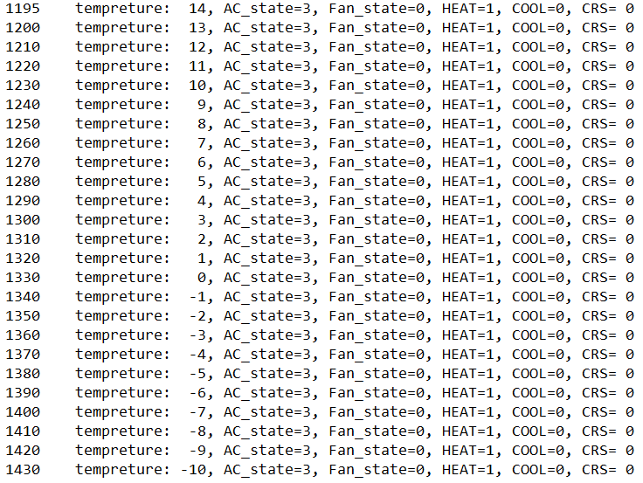

شکل Waveform:

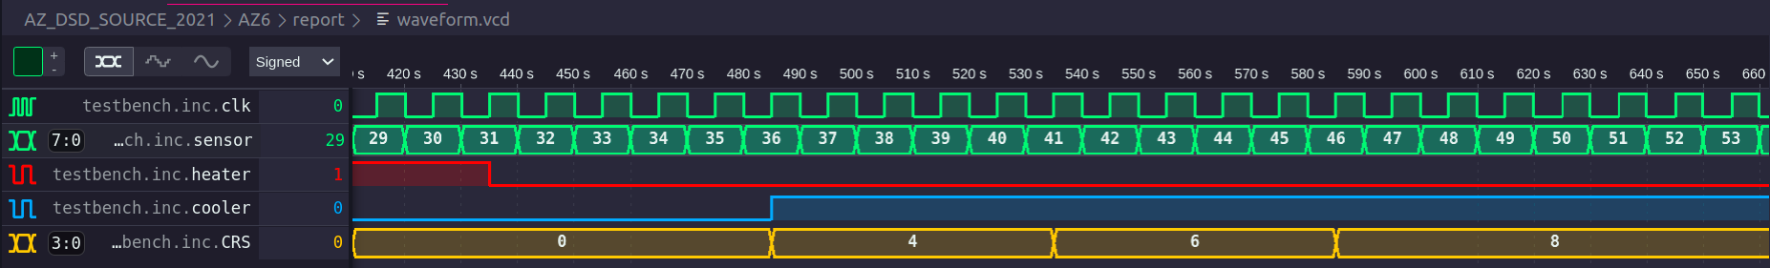

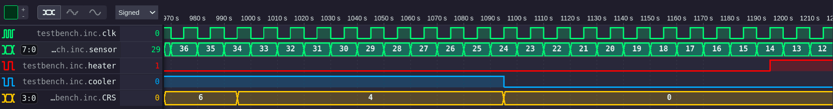

**پایان**